UNIVERSIDAD PRIVADA DOMINGO SAVIO


LICENCIATURA EN INGENIERÍA EN SISTEMAS

"INFORME DE INVESTIGACION DE LA ACTIVIDAD I"

“DIAGRAMAS MODELO CONCEPTUAL, LÓGICO Y FÍSICO HASTA 3RA FORMA NORMAL”
NOMBRE DEL ESTUDIANTE
Douglas Flor Hernández

DOCENTE
Ing. Pablo Moscoso Zeballos

SANTA CRUZ DE LA SIERRA – BOLIVIA

2025

1. MODELO CONCEPTUAL (Diagrama Entidad-Relación)
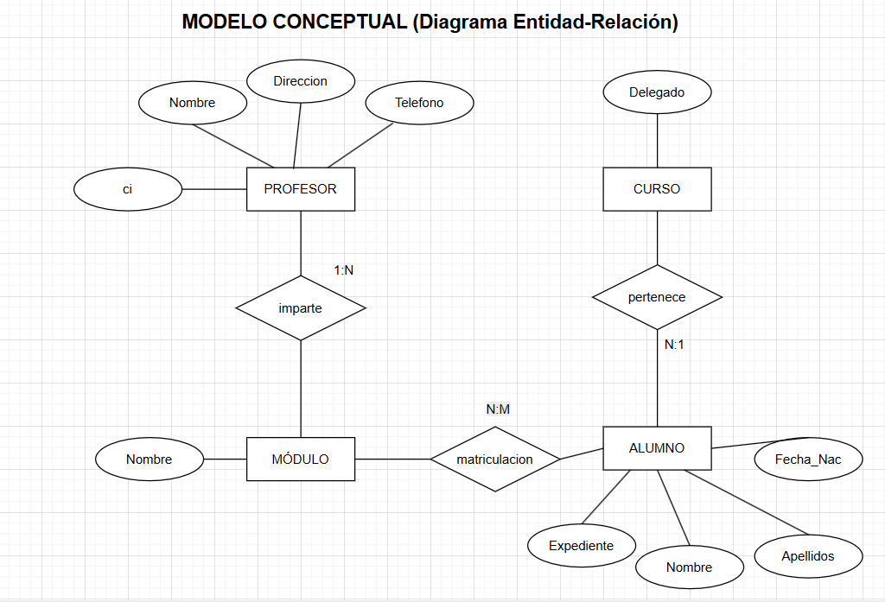

Análisis de Requerimientos

Entidades Identificadas:
- PROFESOR: Información personal de los profesores
- MÓDULO: Materias o asignaturas del instituto
- ALUMNO: Estudiantes matriculados
- CURSO: Grupos de estudiantes

Relaciones Identificadas:
- PROFESOR imparte MÓDULO (1:N)
- ALUMNO se matricula en MÓDULO (N:M)
- CURSO tiene ALUMNO (1:N)
- CURSO tiene un ALUMNO como delegado (1:1)

Cardinalidades:
- Un PROFESOR puede impartir varios MÓDULOS (1:N)
- Un MÓDULO solo puede ser impartido por un PROFESOR (N:1)
- Un ALUMNO puede matricularse en varios MÓDULOS (N:M)
- Un MÓDULO puede tener varios ALUMNOS matriculados (M:N)
- Un CURSO tiene varios ALUMNOS (1:N)
- Un ALUMNO pertenece a un solo CURSO (N:1)
- Un CURSO tiene un ALUMNO como DELEGADO (1:1)

2. DIAGRAMA MODELO LOGICO

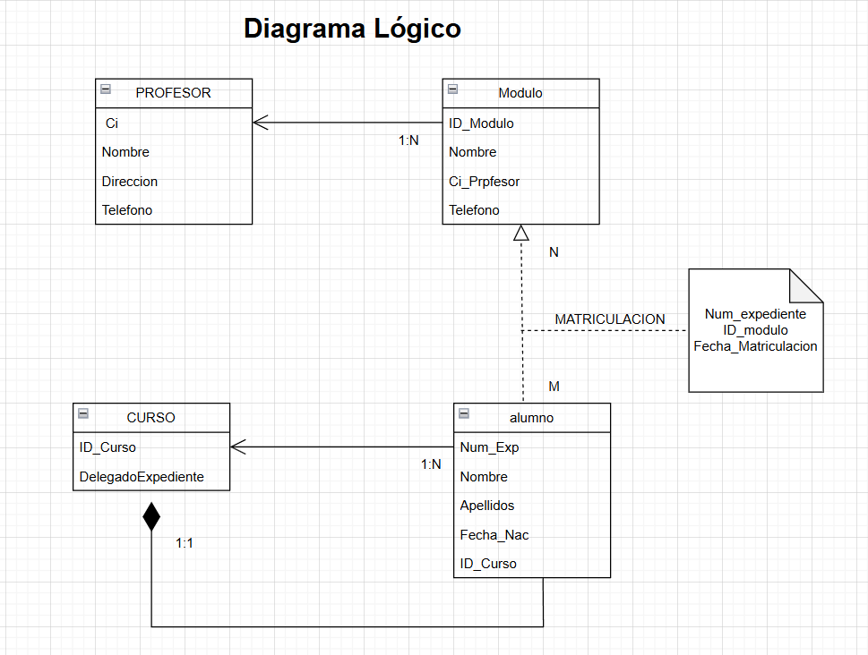

Transformación del Modelo Conceptual:
Entidades fuertes se convierten en tablas:
PROFESOR
- CI (Clave Primaria)
- Nombre
- Dirección
- Teléfono
MÓDULO
- ID_Modulo (Clave Primaria)
- Nombre
- CI_Profesor (Clave Foránea)
ALUMNO
- Num_Expediente (Clave Primaria)
- Nombre
- Apellidos
- Fecha_Nacimiento
- ID_Curso (Clave Foránea)
CURSO
- ID_Curso (Clave Primaria)
- Delegado_Expediente (Clave Foránea UNIQUE)
Relación N:M se convierte en tabla intermedia:
MATRICULACIÓN
- Num_Expediente (Clave Foránea, parte de PK)
- ID_Modulo (Clave Foránea, parte de PK)
- Fecha_Matriculación
- Clave Primaria Compuesta: (Num_Expediente, ID_Modulo)

3. MODELO FÍSICO
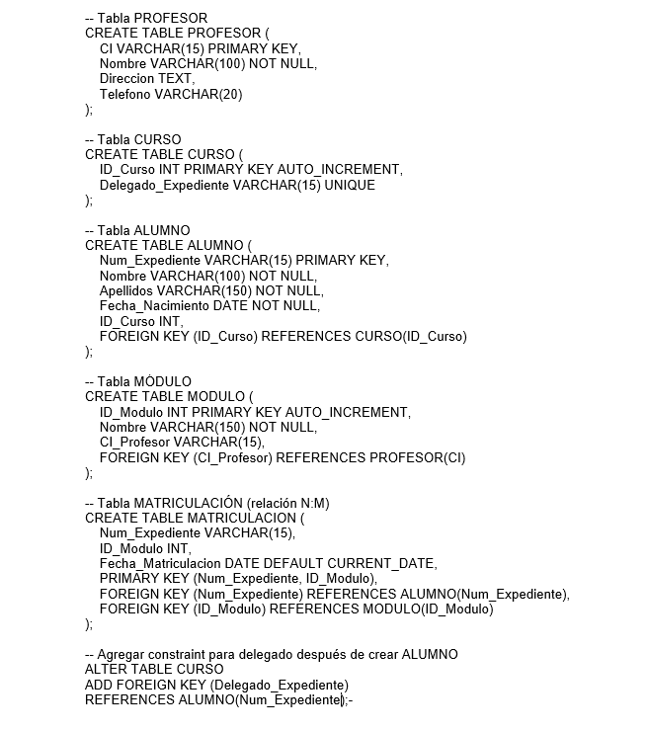

4. NORMALIZACIÓN (Verificación hasta 3FN)

Primera Forma Normal (1FN):
CUMPLE: Todas las tablas tienen:
- Valores atómicos (no hay grupos repetidos)
- Cada celda contiene un solo valor
- Claves primarias definidas

Segunda Forma Normal (2FN):
CUMPLE:
- Está en 1FN
- Todos los atributos no clave dependen completamente de la clave primaria
- En MATRICULACIÓN: Fecha_Matriculacion depende de ambas claves (Num_Expediente, ID_Modulo)

Tercera Forma Normal (3FN):
CUMPLE:
- Está en 2FN
- No existen dependencias transitivas
- Cada atributo no clave depende directamente de la clave primaria
Análisis de dependencias:
- PROFESOR: CI → (Nombre, Dirección, Teléfono)
- MÓDULO: ID_Modulo → (Nombre, CI_Profesor)
- ALUMNO: Num_Expediente → (Nombre, Apellidos, Fecha_Nacimiento, ID_Curso)
- CURSO: ID_Curso → (Delegado_Expediente)
- MATRICULACIÓN: (Num_Expediente, ID_Modulo) → Fecha_Matriculacion

